第１３ 火災通報装置の技術基準
１ 火災通報装置
火災通報装置（規則第25条第３項第１号に規定するものをいう。）は，規
則第25条第３項及び平成８年消防庁告示第１号の規定によるほか，次による
こと。
⑴ 火災通報装置は，認定品を使用すること。★
⑵ 火災通報装置をデジタル加入回線に接続するため使用するターミナルア
ダプター（以下「ＴＡ」という。）等は次によること。
ア 火災通報装置の通報メッセージを正確にデジタル加入回線に送出でき
るものであり，かつ，消防機関からの呼び返し等を的確に火災通報装置
に伝達できることが確認されている機器を使用すること。
イ 火災通報優先接続型ＴＡの機能は，次によること。
(ア) 火災通報優先接続型ＴＡに接続される火災通報装置以外の端末機器
を使用中に火災通報装置を起動した場合，火災通報装置の通報が優先
されること。
(イ) 火災通報装置を起動した場合には，火災通報装置が起動中である旨
の表示がなされていること。
２ 設置場所
設置場所は，規則第25条第２項第１号の規定によるほか，次によること。
⑴ 常時人がいる場所が複数ある場合は，一の場所に火災通報装置の本体を
設置し，それ以外の場所には，必要に応じ，一の遠隔起動装置を設置する
こと。
⑵ 火災通報装置本体及び遠隔起動装置は，人の目に触れやすい位置で，押
しボタンの位置が，床面から0.8ｍ以上1.5ｍ以下となるよう設置すること。
◆
⑶ 火災通報装置の直近には専用の電話を設置すること。★
⑷ ＴＡ等は次によること。◆
ア 火災通報装置と同室に設けること。
イ 火災通報装置が接続されている旨の表示を見やすい位置に付すこと。
⑸ 火災通報装置及びＴＡ等は，ほこり等の影響を受けにくい場所に設置す
ること。◆
⑹ 火災通報装置及びＴＡ等は，地震等による転倒防止措置を講じること。
◆
３ 電源
電源は，規則第25条第３項第３号の規定によるほか，次によること。
⑴ 規則第25条第３項第３号の規定にかかわらず，火災通報装置とＴＡ等の
電源は併用できる。◆
⑵ ＴＡ等には，予備電源を備えることとし，次によること。★
ア 予備電源は，消防庁長官が定める火災通報装置の基準による同装置の
予備電源に準じた容量とすること。
イ 予備電源は，火災通報装置の予備電源と兼用できる。この場合，火災
通報装置とＴＡ等にはそれぞれに必要な容量の合計の容量を確保するこ
と。
ウ 予備電源は，密閉型蓄電池とすること。
エ 密閉型蓄電池に交流・直流変換を負荷した無停電電源装置を設ける場
合は，常用電源と予備電源を兼ねることができる。
４ 電話回線との接続
⑴ 電話回線の信号種別（アナログ式，デジタル式）により，接続可能な機
器を選択すること。
⑵ アナログ加入回線との接続は次によること。
ア 屋内の電話回線のうち，構内交換機等と電話局の間となる部分に接続
すること｡この場合，構内交換機等の内線には接続しないこと。
イ 利用度の低い発信専用回線の１回線を使用すること。
ウ 接続方法は，次図の例によること。
（火災通報装置を設置する方法）
ａ 分界点を通信コネクタ以外の方式とする方法
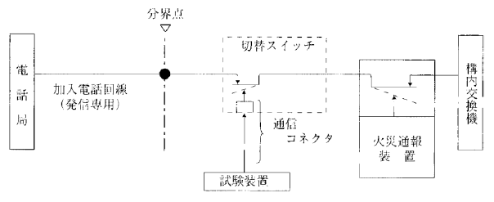
ｂ 分界点を通信コネクタ方式とする方法
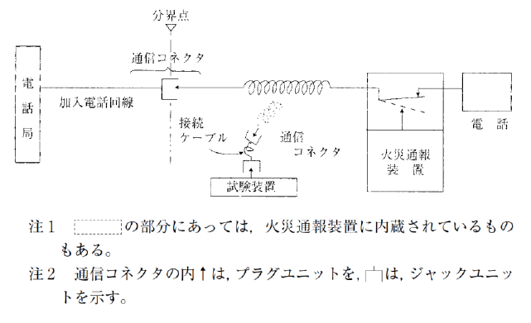
⑶ デジタル加入回線との接続は次によること。
ア 火災通報優先接続型ＴＡを用いる場合（図13－１参照）
(ア) 火災通報装置は，優先接続機能を有するアナログ端末器用端子に接
続すること。
(イ) 火災通報装置以外の端末機器として，パソコン等を当該ＴＡのデジ
タル端末器用端子に接続する場合，送信情報量は64kbpsまでとし，そ
の旨を表示すること。★
イ 火災通報優先接続型ＴＡ以外のＴＡを用いる場合（図13－２参照）
(ア) 火災通報装置は，アナログ端末器用端子に接続すること。
(イ) デジタル回線に接続する端末機器は，火災通報装置とその他の端末
機器一つまでとし，デジタル加入回線の一つの信号チャンネルを火災
通報装置専用として確保すること。
(ウ) 火災通報装置以外の端末機器として，パソコン等を当該ＴＡのデジ
タル端末機器用端子に接続する
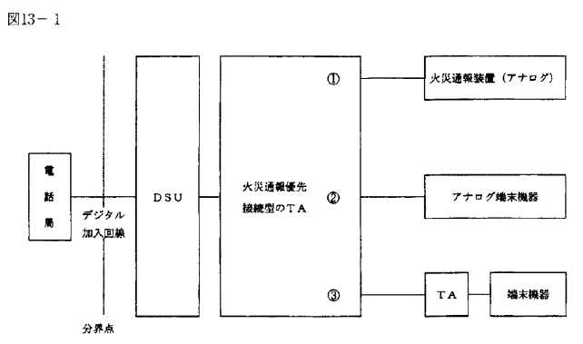
注１ 火災通報装置は，①（優先接続機能を有するアナログ端末機器用端
子）に接続すること｡
注２ 火災通報優先接続型ＴＡ等を介して接続する場合は，②（アナログ
の端末機器用端子）及び③（デジタルの端末機器用端子）にそれぞれ
の端末機器を接続しても差し支えない｡ただし，③（デジタルの端末
機器用端子）に接続するデジタルの端末機器又はＴＡの送受信情報量
を128Kbpsとすると，火災通報装置が起動してから90秒程度要するこ
とがあるので，デジタルの端末機器又はＴＡを接続する場合は，その
送受信情報量を64Kbps以下とすること。

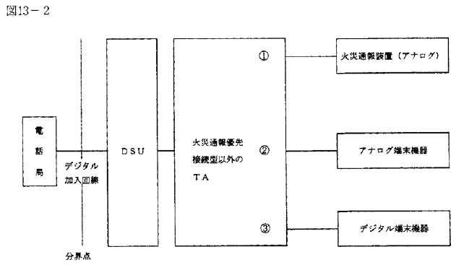
注１ 火災通報装置は，①（アナログの端末機器用端子）に接続すること｡注２ 火災通報装置以外の端末機器は，②（アナログの端末機器用端子）
又は③（デジタルの端末機器用端子）のいずれかに1 個のみ接続する
こと。
注３ デジタルの端末機器を接続する場合は，その送受信情報量を64Kbps
以下とすること。
注４ ③（デジタルの端末機器用端子）には，他のＴＡを接続しないこと。
５ 通報メッセージ
蓄積音声情報の内容は平成8 年消防庁告示第1号によるほか，次によること。
★
⑴ 通報信号
⑵ 火災である旨の固定されたメッセージ
⑶ 設置対象の用途
⑷ 設置対象物整理番号
⑸ 設置対象物所在地
⑹ 設置対象物名
⑺ 設置対象物の電話番号
⑻ 逆信してもらう旨のメッセージ
６ 自動火災報知設備との連動
令別表第１⑹項イ⑴及び⑵並びにロ，⒃項イ，（16の２）項並びに（16の
３）項に掲げる防火対象物（同表⒃項イ，（16の２）項及び（16の３）項に
掲げる防火対象物にあっては，同表⑹項イ⑴若しくは⑵又はロに掲げる防火
対象物の用途に供される部分が存するものに限る。）に設ける火災通報装置
は，自動火災報知設備の感知器，中継器又は発信機の作動と連動して起動す
ること。この場合，次によること。
⑴ 令別表第１⑹項イ⑴及び⑵並びにロが存する複合用途防火対象物につい
ては，令別表第１⑹項イ⑴及び⑵並びにロ部分を含む防火対象物全体の火
災信号からの連動とすること。
ただし，令別表第１⑹項イ⑴及び⑵並びにロ部分と他の用途が明確に区
分されているものであり，令別表第１⑹項イ⑴及び⑵並びにロ部分の火災
信号からの連動とすることで早期の通報体制に支障がないと認められるも
のについては，令第32条の規定を適用し，当該部分からの連動として差し
支えない。
⑵ 自動火災報知設備には，次のいずれかにより非火災報対策を講じること。
◆
ア 蓄積式の感知器，中継器又は受信機の設置
イ 二信号式の受信機の設置
ウ 蓄積付加装置の設置
エ 設置場所の環境状態に適応する感知器の設置
⑶ 連動に係る配線工事については，甲種4 類の消防設備士が行うこと。
⑷ 連動停止スイッチを設けることとし，次によること。
ア 連動停止スイッチは，専用のものとすること。
ただし，消防用設備等の点検等の際に適切に火災通報装置への移報停
止及び復旧ができる機能を有しており，かつ，連動停止スイッチの付近
に火災通報装置及びその他の設備等と接続されている旨が表示されてい
るものについては，専用のものとしないこととして差し支えない。
イ 連動を停止した場合は，連動が停止中である旨の表示灯が点灯又は点
滅すること。
ウ 連動停止スイッチを受信機直近に別箱で設置する場合の電源は，受信
機から供給されていること。
ただし，特定小規模施設用自動火災報知設備のうち受信機を設けない
ものの電源は，火災通報装置から供給されること。
⑸ 防災センター等消防用設備等の監視，操作等を行う場所であって，常時
人による監視等が行われており，確実な通報体制が確保されると認められ
るものにあっては，令第32条を適用し連動しないことができる。

